Министерство науки и высшего образования Российской Федерации
ФГБОУ ВО Ульяновский государственный технический университет
Кафедра «Вычислительная техника»

Лабораторная работа №2

«Моделирование траектории робота»
Вариант - 17

Выполнил студент
группы ВТАСбз-21
Спиридонов В.А.
Ульяновск, 2025

Оглавление

Постановка задачи 3
Особенности реализации 3
Создание связей 7
Запуск правил для создане объектов-преходов 9
Генерация и проверка кода 12
Вывод 13
Приложение 14

Постановка задачи
Цель работы – построить онтологическую модель траектории движения робота в соответствии с вариантом.
Выполнение работы
Построение онтологической модели происходит в приложении strimlit.
Создаем состояния - это комнаты в которых может находится робот. При построении модели мы выбираем Класс-объект -> Состояние.
Для удобства построения модели мы рисуем схему.
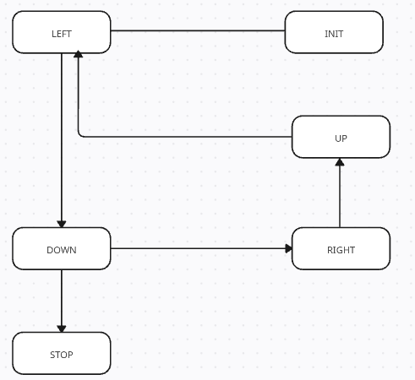

На первом этапе создаются состояния, которые представляют собой комнату, в которых находится робот в разные моменты времени.
Каждое состояние соответствует определённому этапу выполнения программы (например, инициализация, движение вверх, влево и т.д.). В окне Streamlite выбираем тип объекта - Состояние.
Нажимаем Создать объект.
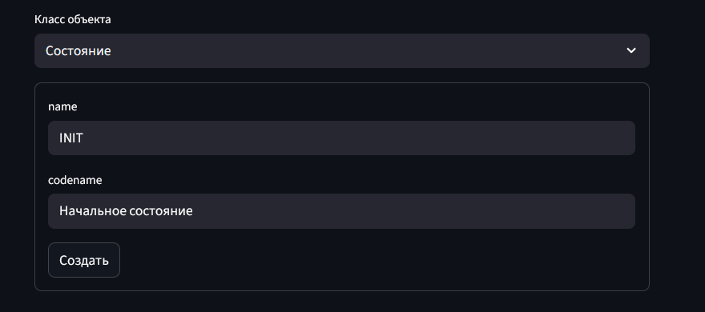
В поле name вводим название состояния - это то, что будет отображаться в интерфейсе для удобства навигации между комнатами. (Пример: Движение вверх, остановка и тд). В поле codename вводим техническое имя, которое будет использоваться при генерации исходного кода на Python. Примеры:
INIT - Начальное состояние,
UP - Движение вверх,
LEFT - Движение влево,
DOWN - Движение вниз,
RIGHT - Движение вправо,
STOP - Остановка.
После создания комнат (состояний) необходимо добавить условия перехода - это ключи, которые открывают двери между комнатами.
Условие определяет момент, когда робот может покинуть текущее состояние и перейти в следующее.
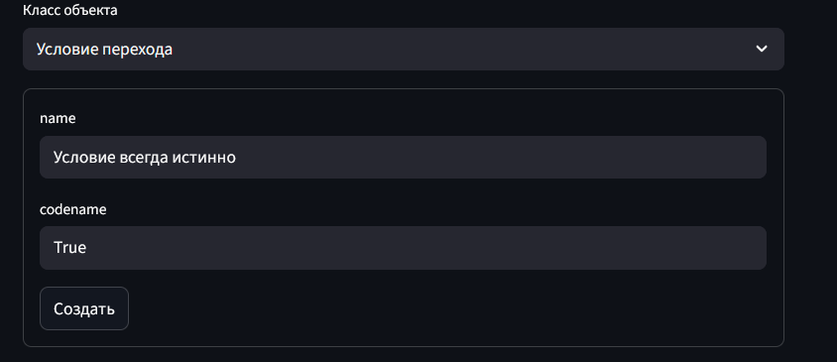
В разделе Класс объекта выберите пункт Условие перехода» (Predicate).
Для каждого условия заполняется так же два поля - name, codename
Условие всегда истина - True (Используется для первого перехода из начального состояния).
Движение вверх завершено y >= turn (Активируется, когда координата y достигает значения turn, то есть робот закончил движение вверх).
Движение влево завершено x <= -turn (Срабатывает, когда робот дошёл до левой границы движения.).
Движение вниз завершено y <= -turn (Срабатывает, когда робот дошел до нижней границы траектории).
Движение вправо завершено x >= turn (Активируется когда робот дошел до правой границы).
Циклы завершены turn > num_turns (Проверяет закончились ли все витки спирали, если да движение прекращается)
После того как созданы состояния (комнаты) и условия перехода (ключи), необходимо добавить действия - это щелчки выключателя, которые происходят в момент перехода между комнатами.
Каждое действие - это короткая операция, выполняемая роботом один раз, когда он меняет направление движения (например, поворот вверх, влево и т.д.).
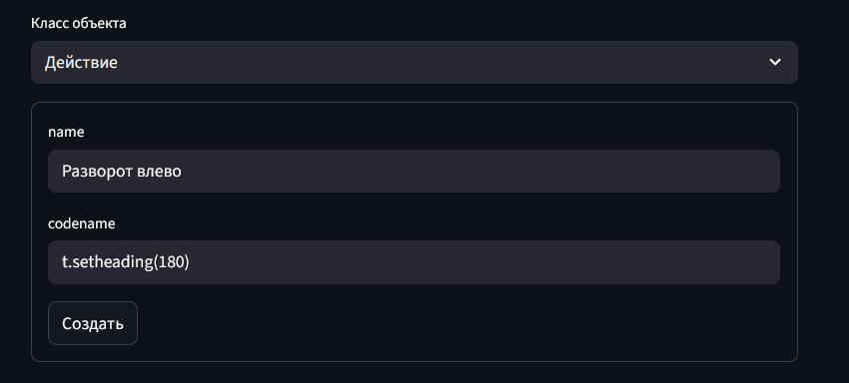

Разворот влево t.setheading(180) - (Робот поворачивает влево, направление движения меняется на ось X влево).
Разворот вниз t.setheading(270) - (Робот поворачивает вниз, направление движения меняется по оси Y вниз.
Разворот вправо t.setheading(0) – (Робот поворачивает вправо, направление движения меняется по оси X вправо.
Разворот вверх t.setheading(90) - (Робот поворачивает вверх, направление движения меняется по оси Y вверх.
Начало нового витка turn = turn + 1 – (После завершения полного цикла движение начинается снова, виток спирали увеличивается.)
Процессы (свет) - это действия, которые выполняются непрерывно, пока робот находится в определённом состоянии.
Свет, который горит в комнате - постоянное действие, которое выполняется непрерывно, пока робот находится в состоянии.
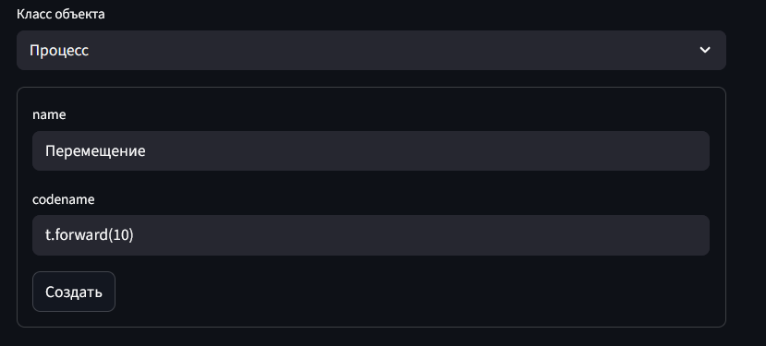
Команда t.forward(10) задаёт шаг вперёд на 10 единиц.
Это действие не выполняется один раз, а продолжается до тех пор, пока не сработает условие перехода, переведя робота в следующее состояние.
Создание связей
Здесь мы проектируем «коридоры» между нашими «комнатами», мы начинаем соединять.
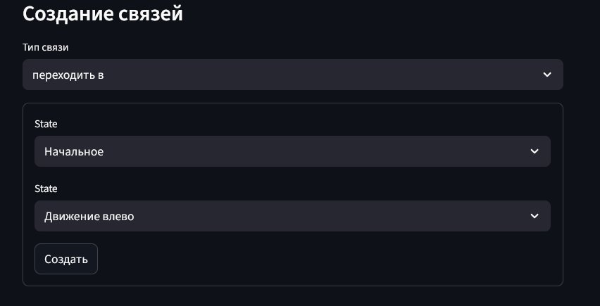
- Начальное -> Движение влево
- Движение влево -> Движение вниз
- Движение вниз -> Движение вправо
- Движение вправо -> Движение вверх
- Движение вверх -> Движение влево (замыкание витка)
- Движение вниз -> Остановка (выход из программы)
Подключаем электричество к комнатам, чтобы в них постоянно выполнялся процесс движения.
Тип связи: выполнять в
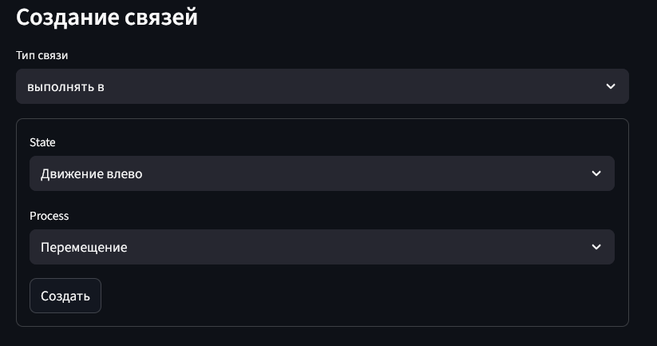
- Движение влево -> Перемещение
- Движение вниз -> Перемещение
- Движение вправо -> Перемещение
- Движение вверх -> Перемещение

Фаза 3: Запуск Правил для Создания Объектов-Переходов
Система автоматически создаст для каждого "коридора" специальный объект "Переход" (дверь).
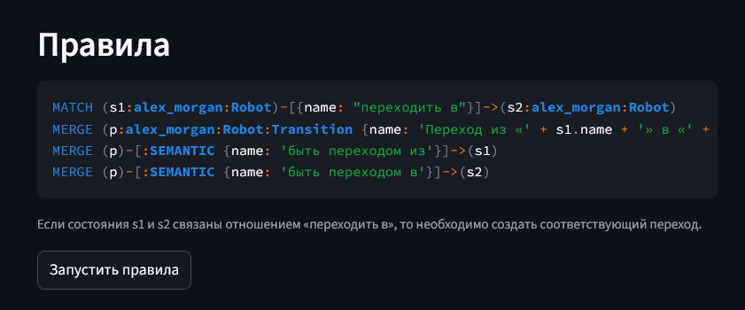
Это финальный этап сборки. Мы «навешиваем» на каждую «дверь» свой «ключ» (Условие) и свой «дверной звонок» (Действие).
Вернитесь в раздел "Создание связей".
Теперь «навесим ключи» (условия) и «звонки» (действия) на каждую дверь.
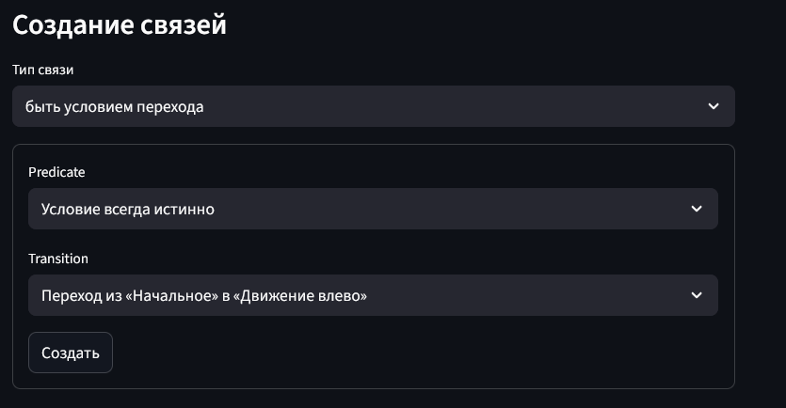
4.1. Переход Начальное -> Движение влево"
Тип связи: быть условием перехода -> Свяжите Условие всегда истинно с Переход из «Начальное» в «Движение влево»
Сообщает системе, что робот может сразу начать движение влево, так как начальное состояние всегда выполняется.
Это ключ, который «открывает дверь» между состояниями.

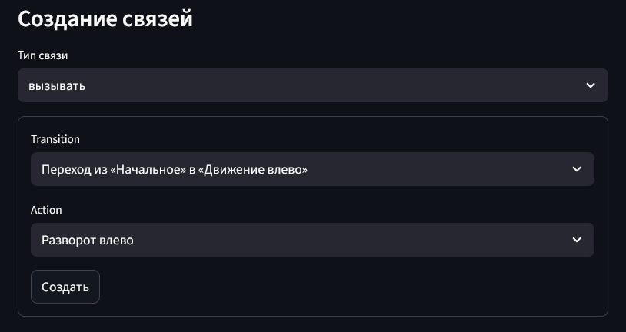
Тип связи: вызывать -> Свяжите Переход из «Начальное» в «Движение влево» с Разворот влево.
При переходе робот выполняет команду t.setheading(180) - разворот влево. Это кнопка, которая включает нужное действие при перемещении из одного состояния в другое.
4.2. Переход "Движение влево -> Движение вниз"
Тип связи: быть условием перехода -> Свяжите Движение влево завершено с Переход из «Движение влево» в «Движение вниз»
Тип связи: вызывать -> Свяжите Переход из «Движение влево» в «Движение вниз» с Разворот вниз.
4.3. Переход "Движение вниз -> Движение вправо"
Тип связи: быть условием перехода -> Свяжите Движение вниз завершено с Переход из «Движение вниз» в «Движение вправо»
Тип связи: вызывать -> Свяжите Переход из «Движение вниз» в «Движение вправо» с Разворот вправо
4.4. Переход "Движение вправо -> Движение вверх" (Завершение витка)
Тип связи: быть условием перехода -> Свяжите Движение вправо завершено с Переход из «Движение вправо» в «Движение вверх»
Тип связи: вызывать -> Свяжите Переход из «Движение вправо» в «Движение вверх» с Разворот вверх .
Тип связи: вызывать -> Свяжите Переход из «Движение вправо» в «Движение вверх» с Начало нового витка
4.5. Переход "Движение вверх -> Движение влево"
Тип связи: быть условием перехода -> Свяжите Движение вверх завершено с Переход из «Движение вверх» в «Движение влево»
Тип связи: вызывать -> Свяжите Переход из «Движение вверх» в «Движение влево» с Разворот влево
4.6. Переход "Движение вниз -> Остановка" (Выход из программы)
Тип связи: быть условием перехода -> Свяжите Циклы завершены с Переход из «Движение вниз» в «Начало нового витка».
Тип связи: вызывать -> Свяжите Переход из «Движение вниз» в «Начало нового витка».

Фаза 5: Генерация и Проверка Кода
Визуальная проверка: Прокрутите страницу до раздела "Визуализация модели". Вы должны увидеть граф, который логически описывает вашу систему.
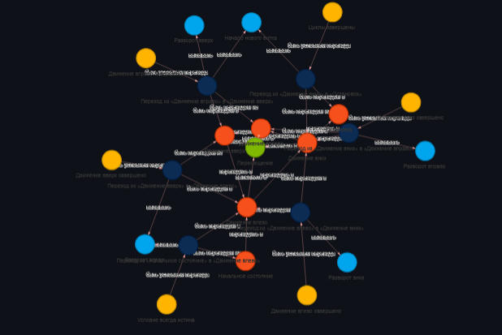
Генерация: Прокрутите страницу вниз до раздела "Генерация кода на основе модели".
- Нажмите кнопку "Сгенерировать код".
- Результат: Под кнопкой появится блок с корректным кодом на языке Python.

Вывод
Работа программы завершена: построена онтологическая модель траектории робота, созданы состояния, условия перехода и действия. Система корректно генерирует код для управления роботом, который выполняет движение по заданной спиральной траектории и завершает работу после указанного количества витков.

Приложение. 1
import turtle

def perform_switch_case(state, t, turn):
x = round(t.position()[0] / 10)
y = round(t.position()[1] / 10)
num_turns = 5

if state == "INIT":

if True:
state = "LEFT"
t.setheading(180) # Разворот влево
return state, turn
return state, turn
if state == "LEFT":
t.forward(10) # Перемещение

if x <= -turn:
state = "DOWN"
t.setheading(270) # Разворот вниз
return state, turn
return state, turn
if state == "DOWN":
t.forward(10) # Перемещение

if y <= -turn:
state = "RIGHT"
t.setheading(0) # Разворот вправо
return state, turn
if turn > num_turns:
state = "STOP"
turn = turn + 1 # Начало нового витка
return state, turn
return state, turn
if state == "RIGHT":
t.forward(10) # Перемещение

if x >= turn:
state = "UP"
t.setheading(90) # Разворот вверх
turn = turn + 1 # Начало нового витка
return state, turn
return state, turn
if state == "UP":
t.forward(10) # Перемещение

if y >= turn:
state = "LEFT"
t.setheading(180) # Разворот влево
return state, turn
return state, turn
return state, turn

def draw():
start_state = "INIT"
end_state = "STOP"
curr_state = start_state
t = turtle.Turtle()
t.speed(0)
turn = 1

while curr_state != end_state:
curr_state, turn = perform_switch_case(curr_state, t, turn)
turtle.done()

if __name__ == "__main__":
draw()

